STÍNY MINULOSTI
Robert Bryndza se vrací s dalším případem Eriky Fosterové

V Praze, 1.října 2025

Detektiv Erika Fosterová se ocitá tváří v tvář stínům, které jí kdysi vzaly manžela. V závodě s časem musí zastavit vraha, jenže tentokrát jde o mnohem víc než o spravedlnost. Aby chytila vraha, musí otevřít nejtemnější kapitolu svého života…

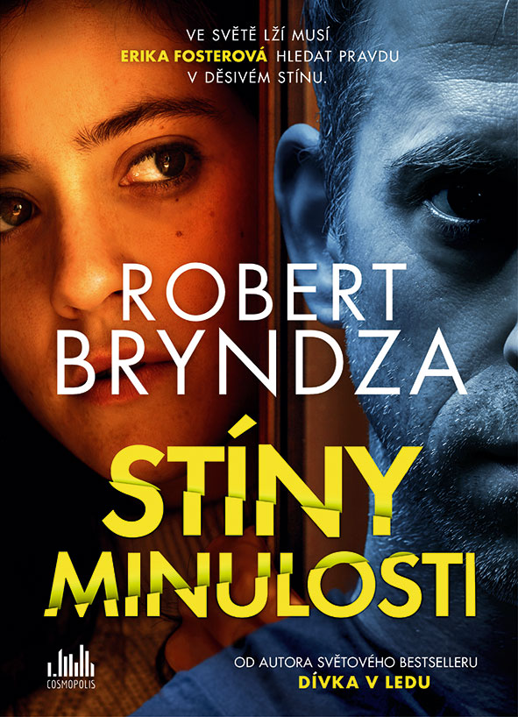

Ve světě lží… se pravda skrývá ve stínu.

Zřícený strop, mrtvé tělo. To, co začíná jako rutinní telefonát na linku 999, nabere nečekaný spád, když detektiv šéfinspektor Erika Fosterová dorazí na místo a v prázdném bytě objeví tělo ženy a stopy kokainu. Pátrání přivede Eriku zpět tam, kam by to nikdy nečekala – dívá se do očí Jeromu Goodmanovi, drogovému dealerovi, který před deseti lety zavraždil jejího manžela Marka.
Odhalení přivedou Eriku na pokraj sil a donutí ji čelit traumatu z minulosti a pravdě o tom, co se stalo v den Markovy smrti – a kdo ze stínu tahal za nitky.
Ve smrtící hře na kočku a myš se detektiv Erika Fosterová střetává se svou největší nemesis – a hranice spravedlnosti se stírají, tajemství rozplétají a z minulosti se vynořují děsivé stíny.

384 stran, formát 145x205 mm, pevná vazba s přebalem, 459 Kč

O autorovi:
Robert Bryndza je autorem mnoha bestsellerů, kterých se jen v anglickém jazyce prodalo více než pět milionů výtisků. Proslavil se především svými thrillery.
Jeho debut na poli detektivních thrillerů, Dívka v ledu (The Girl in the Ice), vyšel v Británii v únoru 2016 a během prvních pěti měsíců se ho prodal jeden milion výtisků. Kniha se stala číslem jedna na britském, americkém i australském Amazonu, do dnešního dne se jí prodalo více než 2 miliony výtisků v angličtině a dočkala se překladů do dalších 29 jazyků.
Po Dívce v ledu, kde Robert představil vyšetřovatelku Eriku Fosterovou, pokračoval v této sérii knihami Noční lov, Temné hlubiny, Do posledního dechu, Chladnokrevně, Smrtící tajnosti, Osudné svědectví a Anděl smrti, jež se také staly světovými bestsellery.
Poté se Robert zaměřil na novou sérii thrillerů s hlavní hrdinkou Kate Marshallovou, bývalou policistkou, která se stala soukromou vyšetřovatelkou. Hned první kniha ze série s názvem Kanibal z Nine se stala nejprodávanější knihou na americkém Amazonu, umístila se v první pětici bestsellerů na britském Amazonu a postupně vyšla v dalších 15 zemích. Na tento úspěch navázal dalšími případy Kate Marshallové Mlha nad Shadow Sands, Propast smrti, Ďáblova cesta a Záhadná oběť.
Na podzim roku 2023 se rozhodl vydat samostatný thriller. Tíživé ticho se stalo největším knižním překvapením roku 2023 a čtenáři si temný psychologický thriller s tajuplnou zápletkou zamilovali. V knize Robert představil hlavní hrdinku, úspěšnou lékařku Maggie, která musí vypátrat, proč zemřel její manžel, než se sama stane obětí „nešťastných náhod“.
Kromě detektivních sérií a psychothrilleru píše Robert také odlehčenější žánr romantické komedie. V češtině prozatím vyšly tři díly zápisků hlavní hrdinky, trochu zřeštěné Coco, která ani po čtyřicítce nevzdala své sny: Ne tak úplně soukromé e-maily Coco Pinchardové, Coco Pinchardová: Moje tlustá opilá svatba a Coco Pinchardová: Následky lásky a sexu.

ROBERT BRYNZDA NAVŠTÍVÍ V ŘÍJNU PRAHU A SE SVÝMI ČTENÁŘI SE SETKÁ NA AUTOGRAMIÁDĚ DNE 23.10. OD 17 HODIN V KNIHKUPECTVÍ DOBROVSKÝ - MASARYKOVO NÁDRAŽÍ, PRAHA.

